УПРАВЛЕНИЕ ОБРАЗОВАНИЯ АДМИНИСТРАЦИИ КОПЕЙСКОГО ГОРОДСКОГО ОКРУГА

МУНИЦИПАЛЬНОЕ ОБЩЕОБРАЗОВАТЕЛЬНОЕ УЧРЕЖДЕНИЕ
«СРЕДНЯЯ ОБЩЕОБРАЗОВАТЕЛЬНАЯ ШКОЛА № 16»
КОПЕЙСКОГО ГОРОДСКОГО ОКРУГА

Лицензия: № 12284 от 20.02.2016 г., свидетельство о государственной аккредитации № 938 от 11.03.2012 г.

456602, Челябинская область, г. Копейск, ул. Меховова, 10, тел. 8(35139)7-66-95,
Е-mail: kopsch16@mail.ru, сайт школы: http//74213s16.edusite.ru/

МЕТОДИЧЕСКАЯ РАЗРАБОТКА
мастер – класса для педагогов
по теме

«Цветок из меха своими руками»

Автор разработки:
учитель технологии
Токарчук М. Д.

Содержание:
- Пояснительная записка…………………………………………………………………стр. 2-6.
- История аксессуаров из меха………………………………………………………..стр. 7-10.
- Мастер –класс…………………………………………………………………………………стр. 11-25.
- Список использованной литературы……………………………………………..стр. 26.
- Приложение 1: Фото-галерея авторских моделей ……………………….стр. 1- 7.
- Приложение 2: Презентации и мастер классы.
- Приложение 3: Каталог авторских моделей.
(Примечание: приложения №№ 2 и 3 расположены на диске DVD-R)

1.

- Пояснительная записка.

Дата проведения: 29. 03. 2017 года.
Проводит: Токарчук Марина Дмитриевна, учитель технологии.
Тема: «Цветок из меха своими руками»
Расскажи мне – и я услышу,
Покажи мне – и я запомню,
Дай мне сделать самому –
И я пойму!
Японская пословица.

Цель мастер-класса: повысить мотивацию педагогов к овладению нетрадиционными техниками изготовления подарка.
Задачи:
- познакомить педагогов с приемами нетрадиционного изготовления подарка;
-рассмотреть данный вид работы как один из видов искусства и его значение для развития ребенка;
-создать условия для плодотворного общения участников мастер-класса с целью развития творческого мышления, фантазии педагогов, выполнить коллективную работу.
Форма проведения мастер-класса:
-с педагогами и для них без участия детей;
-лекция с элементами презентации + практическая работа.
Оформление:- презентация по теме мастер-класса;
- педагога в данной технике;
Материалы и инструменты для работы:
- кусочки меха и кожи;
- цветные атласные ленты;
- иглы, нитки;
- бусины, бисер, пайетки;
- булавки, основы застёжек для брошей.
2.

- клей-пистолет; клей «Момент –Кристалл»

- свеча;
- ножницы.

Демонстрационный материал:
- презентация «История развития изготовления аксессуаров из натурального меха и кожи».
- Презентация: Авторский каталог трикотажных изделий с отделкой натуральным мехом
- Фото - галерея «Изделия из трикотажа, натурального меха и кожи.
- Презентация мастер – класса «Цветы из меха и кожи»
- Мастер – класс «Брошь из натуральной кожи»
- Мастер- класс «Цветы из меха»

Время на изготовление: 2 часа

Структура мастер – класса:
1.Вступительная часть.
Объявление темы и цели мастер-класса. Содержание мастер-класса в целом и его отдельных составных частей.
2. Теоретически - демонстрационная часть.
Пояснение и выполнение основных этапов выполнения лепестков из атласных лент;
3. Практическая часть.
Освоение приемов выполнения нетрадиционного изготовления лавровой веточки.
Составление коллективной композиции.
4. Рефлексия участников мастер-класса. Подведение итогов.

3.

Ход мастер-класса.
- Вступительная часть.

1.Организационный момент. Встреча и размещение участников. Подготовка к практической части мастер-класса.
2.Целевые установки. Содержание мастер-класса.
- Уважаемые коллеги! Тема нашего мастер-класса сегодня – «Цветок из меха своими руками ». Совместно с вами мы познакомимся с разными приемами по выполнению цветов и в процессе практической деятельности вы освоите азы их изготовления.
Чтобы научить своих воспитанников этому, необходимо самим научиться владеть этой техникой. Надеюсь, что сегодняшний мастер-класс поможет вам в этом.

2. Теоритическо - демонстрационная часть.
Итак, мы начинаем. Алгоритм выполнения данной техники включает в себя четыре этапа:
- вводный (знакомство с техникой, презентация по теме);
- творческий (выбор и продумывание объекта композиции);
- практический (этап непосредственного выполнения работы);
- заключительный (анализ выполненных работ).

Любая работа начинается с выбора темы.

Это будет актуальная на данный момент тема посвящена изготовлению аксессуаров из меха и кожи.
Постановка проблемной ситуации, нам необходимо познакомиться с новой техникой по изготовлению цветов из меха – основы для брошей, заколок для волос и т. д., научиться использовать эти нетрадиционные приемы.
Начинается творческий этап. После этого идет процесс изготовления – практический этап. Педагог проводит контроль соблюдения техники безопасности, качества выполняемой работы.
В заключительном этапе идет обсуждение творческих работ, закрепление полученных знаний.

4.
«Истоки творческих способностей
и дарований детей на кончиках их пальцев.
От пальцев, образно говоря, идут тончайшие
ручейки, которые питают источник творческой мысли.
Другими словами: чем больше мастерства
в детской ладошке, тем умнее ребенок».
Сухомлинский В.
3. Практическая часть. Выполнение творческой работы участниками мастер класса.

- Рефлексия участников мастер-класса. Подведение итогов.
Я постаралась рассказать обо всех этапах обучения в данной нетрадиционной технике изготовления цветов из меха..
Подведем итог.
Подведение итогов, закрепление изученного материала.
Как, по вашему мнению, прошел мастер-класс? Ваши вопросы и предложения?

Самоанализ мастер-класса

Проведен мастер класс Токарчук Мариной Дмитриевной для педагогов обучающих детей на занятиях по внеурочной деятельности на тему: «Цветы из меха».
Целью данного мастер-класса было повысить мотивацию педагогов к использованию нетрадиционных техник в изготовлении цветов. Поставленные задачи были выполнены полностью. Были рассмотрены этапы обучения новой техники. Педагоги познакомились с этапами обучения, создали творческие работы в новой технике. Были созданы условия для участников мастер-класса для развития фантазии, творческого мышления, освоения выполнения данной техники.
Мастер-класс был проведен в форме лекции с элементами презентации плюс практическая работа.
Были представлены несколько работ выполненных в данной технике по изготовлению аксессуаров из натурального меха и кожи..
Вступительная часть состояла из объявления темы мастер-класса и его содержания.
В теоритическо - демонстрационной части были рассмотрены этапы выполнения работы.
5.
В завершении был подведен итог, составлен синквейн:

Расскажи - и я услышу
Покажи мне – и я запомню
Дай мне сделать самому –
И я – пойму!

Синкве́йн (от фр. cinquains, англ. cinquain) — пятистрочная стихотворная форма, возникшая в США в начале XX века под влиянием японской поэзии. В дальнейшем стала использоваться (в последнее время, с 1997 года, и в России) в дидактических целях, как эффективный метод развития образной речи, который позволяет быстро получить результат^{[1]}. Ряд методистов полагает, что синквейны полезны в качестве
Синквейн — это методический прием, который представляет собой составление стихотворения, состоящего из 5 строк. При этом написание каждой из них подчинено определенным принципам, правилам. Таким образом, происходит краткое резюмирование, подведение итогов по изученному учебному материалу. Синквейн является одной из технологий критического мышления, которая активирует умственную деятельность школьников, через чтение и письмо. Написание синквейна — это свободное творчество, которое требует от учащегося найти и выделить в изучаемой теме наиболее существенные элементы, проанализировать их, сделать выводы и коротко сформулировать, основываясь на основных принципах написания стихотворения.
Вывод:
Все поставленные задачи удалось реализовать. Тема мастер-класса дала педагогам возможность узнать новое, почувствовать новые ощущения, сделать хорошие работы. Этапы мастер-класса имели логическую последовательность. Психологическая атмосфера было доброжелательной, мне с педагогами было общаться легко. Практическая часть, вызвала небольшие затруднения, но все справились с заданием отлично. В целом мне мастер – класс понравился, результатом я довольна.
Токарчук М. Д.

6.
2. История аксессуаров из меха.

Модные аксессуары из меха
Аксессуа́р (фр. accessoire от лат. accessorius — «добавочный») — необязательный предмет, сопутствующий чему-либо; принадлежность чего-либо. Может улучшить, украсить или дополнить что-либо.
Аксессуары из меха уже не первый десяток лет пользуются большим спросом. Они дополняли кожаные, а также меховые изделия. Сегодня существует множество подобных изделий, которые гармонично смотрятся с зимним или осенним образом. И не важно, аксессуары из искусственного меха или натурального присутствуют в гардеробе. В сочетании с любым материалом вещь смотрится элегантно, утонченно, об этом свидетельствуют ежегодные модные показы.

Разновидности подобных изделий
На сегодняшний день модные дома изготавливают большое количество дополняющих изделий из меха. Вот наиболее распространенные из них.
- Горжетка – вещица к нам приехала из Франции, имеет подобие меховой широкой полосы. Этот элемент гардероба шьется и продается отдельно от вещи, но в большинстве случаев используется, как воротник. Дополнительных пуговиц или змейки нет, горжетка легко обволакивает шею. Хорошо сочетается такой материал как соболь, лисья лапка, горностай, песец или норка.
- Муфта для молодежи стала хитом моды. Не всем удобно ходить в рукавичках, а вот нежный и красивый аксессуар в виде мехового мешочка, отлично подойдет для обогрева рук. Делается из мягкого материала: зайца, норки, кролика.
- Палантин больше подходит для торжественных вечеров, когда нужно закрыть аккуратно плечи и декольте, аксессуар в длину 50 см, обволакивает переднюю часть туловища, закрывается на спине. Сегодня достаточно дорогое удовольствие. Изготавливается из норки, песца, волка, чернобурки.
- Пелерина также напоминает воротник, но он закрывается, образуя подобие горловины или теплого шарфа. Шьется из мягких материалов, которые не раздражают кожу: зайца или норки.
- Головные уборы из моды никогда не выйдут. Самые разнообразные типы, от кепи и до остроконечных шляп с меховыми вставками.
- Варежки и перчатки изготавливаются из любого натурального меха, который бы не сворачивался и не портился.
- Сумки в последнее время также начали обшивать мехом, чаще это ненатуральный материал.

7.
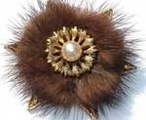Красивый натуральный мех с мягким и нежным ворсом всегда был символом достатка и благополучия – не случайно до сих пор пределом мечтаний многих женщин остается стильная меховая шубка. Оригинальные и стильные украшения из меха можно поставить в один ряд с трендовыми аксессуарами – пусть и не с дорогой «ювелиркой», но, по крайней мере, с качественной бижутерией. Спрос на них носит сезонный характер – понятно, что они лучше всего сочетаются с теплой одеждой осенне-зимнего сезона.
Меховые украшения тесно связаны не только с современными модными веяниями, но и с русской народной культурой, насчитывающей не одну тысячу лет. В старину жительницы некоторых областей Центральной России носили так называемые «пушки» - длинные серьги или подвески, прикрепляемые к головным уборам, с круглыми меховыми помпонами на концах. Аксессуарами могли служить и хвостики пушных животных – ими отделывали сумки, головные уборы, ожерелья и так далее.
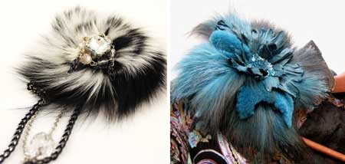

8.

Разновидности меховых украшений
В ХХI веке вряд ли кому-нибудь придет в голову на полном серьезе украшать себя кроличьей лапкой или беличьим хвостом. К украшениям из меха предъявляются довольно высокие эстетические требования: они должны в идеале выглядеть так, чтобы ассоциации с животным миром оставались на минимуме.
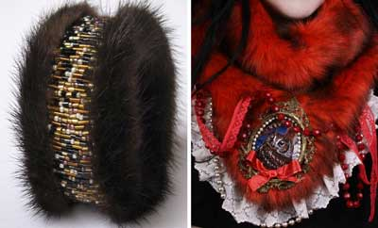
Разновидностью популярных меховых украшений являются горжетки – они порой выглядят как декоративные шарфы или воротники. Именно они стали источником вдохновения для дизайнеров, которые начали создавать из меховой фактуры бусы, ожерелья, колье и кулоны. Брошью, изготовленной из кусочков искусственного или натурального меха, сегодня, пожалуй, уже никого не удивишь, а вот серьги или браслет из того же материала способны произвести фурор. Наконец, в женском гардеробе появилась и такая необычная вещь, как меховые пояса.
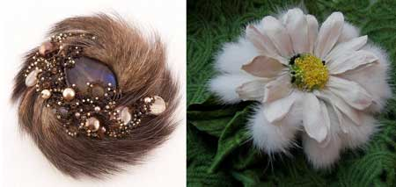

9.

Стильная штучка – брошь из меха
Такую «фенечку» по силам сделать даже начинающей рукодельнице. Подойдут даже небольшие кусочки меха, завалявшиеся где-нибудь в домашних закромах. Красивыми и элегантными получаются броши из меха норки, песца, соболя, нутрии, онадтры, лисы, бобра. Все они имеют ворс разной длины, и эту разницу можно искусно обыграть: например, создать брошь в виде цветка «разношерстными» лепестками. Эффектно смотрятся цветки, лепестки которых располагаются в 2-3 яруса. Дополнить и «оживить» изделие можно кусочками фетра, кожи, красивыми бусинами, бисером, мелкой металлической фурнитурой.
• С чем и как носить: на головных уборах, на воротниках модных пальто 2017, на вязаных и меховых шарфах, кожаных плащах и куртках, свитерах с высоким горлом, лаконичных платьях типа «футляр», на сумках – особенно меховых.

10.
- ЦВЕТЫ ИЗ МЕХА. МАСТЕР-КЛАСс.

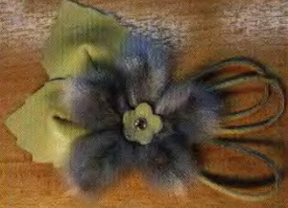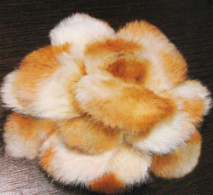

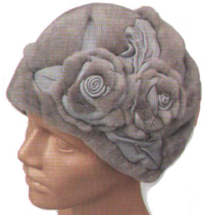

11.

Подобное украшение можно выполнить, чтобы обновить кожаный или фетровый головной убор, украсить шляпку из трикотажа.
Чем проще форма шляпки, тем сложнее и объемнее может быть ее украшение. И наоборот - головные уборы сложных форм предпочитают тактичный и ненавязчивый декор.

Накладное украшение крупного размера смотрится лучше, если его основные детали не плоские, а выпуклые, трехмерные. Большой и плоский букет на шляпке скорее будет похоже на аппликацию из детского альбома, чем на украшение для головного убора. Только при

выполнении бутиковых, «дизайнерских» шляп можно использовать для
декора плоские крупные элементы, подчеркивая нарочито «детский» дизайн или этнические мотивы оформления.
Объем деталям украшения можно придать, используя пластические способы формообразования или же конструктивные- вытачки. защипы, сборки и пр. Для изготовления украшения в домашних условиях можно использовать остатки меха, кожу от старых перчаток или сумки, ткань (чтобы край детали не осыпался, его можно обвязать крючком), фетр и другие материалы.

12.
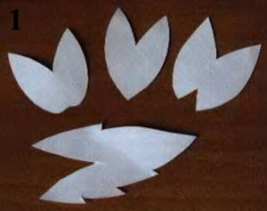
1. Объем деталям этого украшения придается за счет выполнения вытачки. Чем больше раствор вытачки, тем более выпуклой будет деталь. Можно использовать две вытачки, чтобы сделать лепестки еще более выпуклыми. Размеры деталей и контуры их внешнего края определяются исключительно дизайнерским решением головного убора.
2. Скорняжным ножом вырезать из меха лепестки цветка. Можно использовать любой мех с коротким волосом — нерпу, каракульчу, стриженый мех бобра или норки и пр. Если мех слишком пластичен, его можно дублировать - наклеить на кожу, подходящую по цвету.
3. Стачать вытачки на прямострочной или скорняжной машине или сшить вручную.
4. Таким же образом выполнить необходимое для составления цветка количество лепестков (обычно 5 или 6).

5. Нашить лепестки на подложку из кожи.
6. Сердцевину цветка украсить красивой пуговицей или другой фурнитурой. Украшение должно быть достаточной величины, чтобы прикрыть место стыка лепестков. Прикрепить цветок (или несколько цветков) к головному убору.
7. Прикрыть место стыка лепестков можно, выполнив сердцевину украшения в виде маленького цветка из кожи или основного материала.

13.
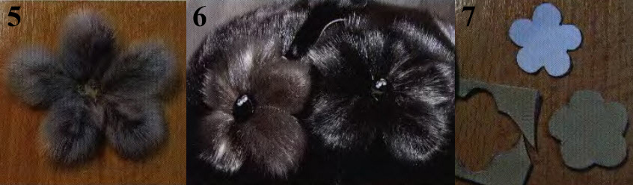
8. Прикрепить сердцевину к цветку: на место крепления нашить бусину или другую фурнитуру.
9. Можно усложнить украшение, дополнив его двумя-тремя листиками из кожи или другого контрастного материала. Особенно эффектно смотрятся детали, выполненные из декорированной кожи. Хорошо смотрятся в украшении листики разного размера. Оформление внешнего края детали зависит от замысла дизайнера.
Склеить два лоскута кожи так, чтобы изнаночная сторона находилась внутри. По лекалу вырезать детали.

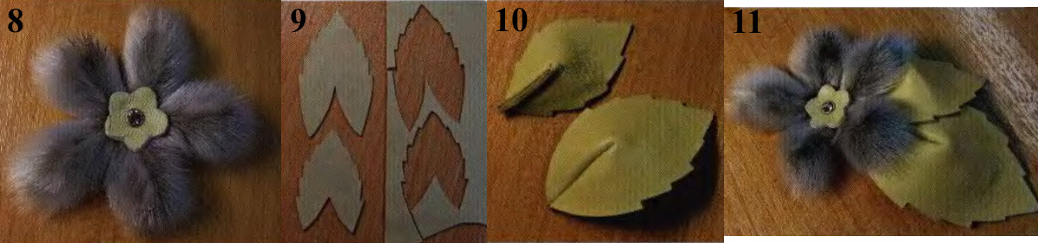
10. Стачать вытачки деталей.
11. Прикрепить листья к украшению. Украсить цветок красивой фурнитурой или шнурами из дополнительного материала, выполнив две, три или четыре воздушные петли. Прикрепить к головке головного убора.
14.

Объемный цветок из меха

Этот цветок может украсить не только меховое изделие, но и вязаную шапочку, твидовый жакет или сумку из замши.
При проектировании лекала нужно учитывать, что размер лепестков и длина меховой полоски зависят от свойств меха. Чем пышнее волос шкурки, чем пластичнее кожевая ткань, тем мельче будут лепестки. Примерные размеры одного лепестка: ширина 25-40 мм, высота 12-20 мм (на иллюстрациях для большей наглядности высота лепестков

увеличена). Длина полоски — примерно 45—60 см.

Важно! Направление волоса (стрелка на фото) — от нижнего среза детали к верхнему.
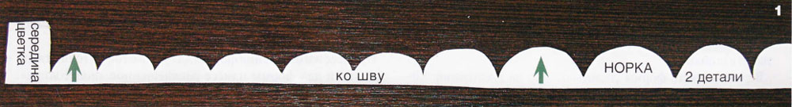

15.
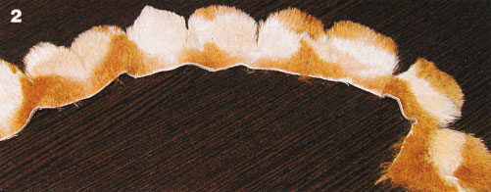
По размерам лекала подготовить полоску меха. Ее можно стачать из кусочков, которые отличаются по оттенку и качеству волосяного покрова. Следите, чтобы швы располагались параллельно направлению волоса.
Скорняжным ножом, не подрезая волос, вырезать лепестки. Разрезы между лепестками не должны доходить 3—5 мм до нижнего края детали.

16.
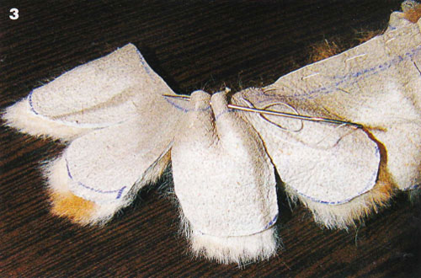
Если кожевая ткань слишком жесткая, по нижнему краю детали рекомендуется выполнить легкую сборку.
Особенно эффектно смотрится цветок, собранный из двух меховых полосок длиной 25—35 см каждая. Детали накладываются одна на другую так, как показано на рисунке (чтобы середина верхнего лепестка приходилась на разрез по нижней детали).
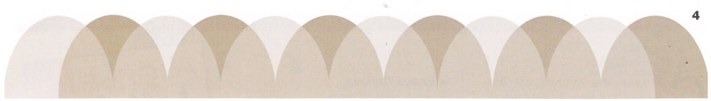
По нижнему краю полоски стачиваются на скорняжной машине. Жесткий шов скорняжки позволяет довести разрезы между лепестками почти до нижнего края детали. Это дает возможность лепесткам «раскрыться» и упрощает технологию изготовления.

17.
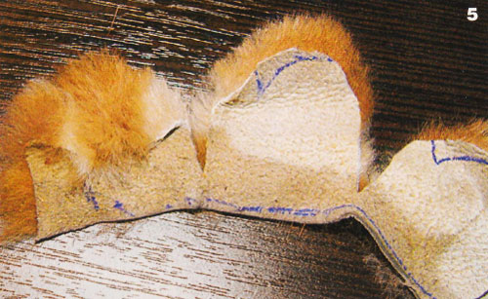
Первый лепесток нужно зашить таким образом, чтобы получилась объемная и пышная серединка цветка.
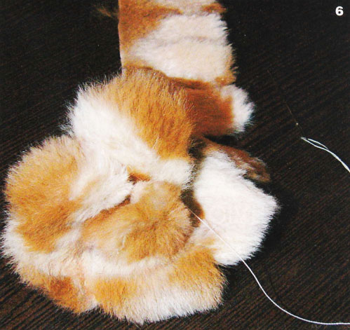
Скрутить деталь в спираль, одновременно закрепляя ее по нижнему краю. При работе нужно следить, чтобы разрезы между лепестками не накладывались друг на друга.
18.
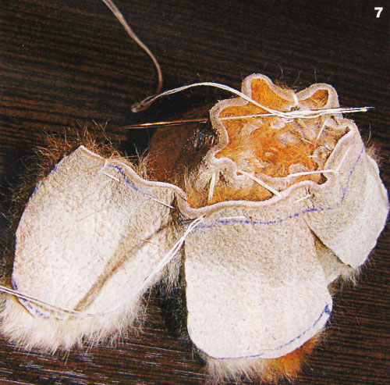
Нижний край детали должен быть закреплен достаточно плотно, чтобы не выпадала серединка украшения.
Расправить, красиво уложить лепестки цветка. Вычесать волос. При необходимости подклеить к основанию цветка застежку. Украшение готово!

19.

Меховый цветок “Роза”

Это украшение можно использовать для декорирования головных уборов из меха, трикотажа и фетра. Им можно «освежить» любимый трикотажный кардиган или свитер, украсить зимнюю сумочку из ткани или оригинальную новогоднюю безделушку
Теперь цветок не стремится стать акцептом шляпки — он как бы растворяется в поверхности меховой основы, органично дополняя образ головного убора. При этом украшение выглядит очень мило и женственно. Поэтому декор, выполненный по такой технологии, практически не выходит из шляпной моды.

Эффект легкости, воздушности украшения достигается за счет последовательного прикрепления меховых лепестков к основе. Кстати, этот вариант декора очень экономичен, т.к. для его выполнения не нужно выкраивать деталь с заранее заданными параметрами — используется оставшийся после раскроя лоскут.
Для выполнения цветка лучше использовать мех норки — натуральный или стриженый — из-зa хорошей плотности подпуши и высокой пластичности кожевой ткани. Очень красивым цветок получается из норки светлых тонов с заметной разницей в окраске ости и подпуши, а также с эффектами крашения типа «сноутоп» (с выбеленными кончиками остевого волоса).

20.
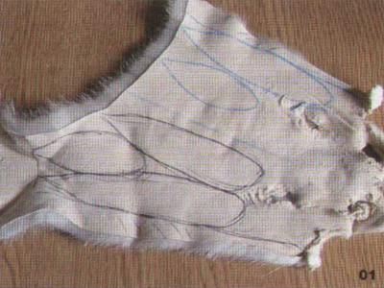
1. Меховой цветок лучше всего выполнять из шейной части шкурки. Короткий блестящий волос ости и густая подпушь придают декору особую выразительность; к тому же шейка часто остается неиспользованной при раскрое головного убора. Если ость по хребту сильно выражена - использовать этот участок не рекомендуется, т.к. из мехового «кулечка» декора будет торчать длинный грубый волос, что выглядит неаккуратно. Обратите внимание - на илл. по бокам шейки отчерчены области менее густого волоса, которые не используются при раскрое.
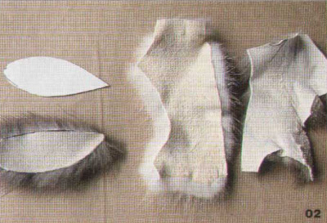
- Лепестки цветка могут быть разной длины. Если вы задумали выполнить нежный и воздушный цветок - вам следует собирать его из узких (2—3 см) деталей. Лепестки раскраиваются по лекалу или вырезаются от руки. Один конец лепестка следует сделать слегка закругленным — тогда при его прикреплении к меховой основе не будет видно срезов мездры. Если использовать меховой лоскут
21.

шириной 4-6 см
— цветок получится плотным и более низким. При раскрое обращайте внимание на направление волоса.
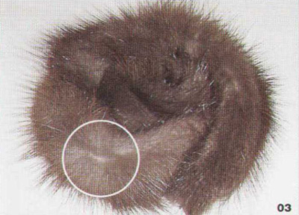
3. Важно! Каким бы способом ни выполнялся цветок - при раскрое деталей украшения слезет избегать участков меха с редкой подпушью, иначе при сгибе детали будет просвечивать светлая мездра шкурки.
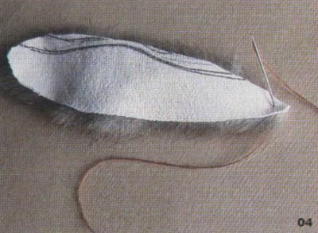
4. Сначала следует закрепить острый конец лепестка. На этой и некоторых последующих иллюстрациях для наглядности использована бумажная основа и нитки контрастного цвета.

22.
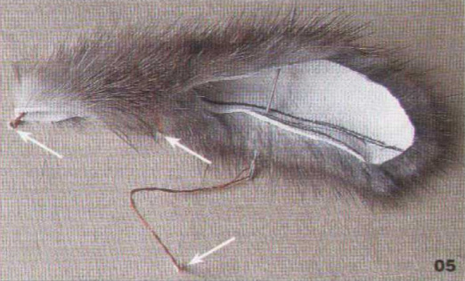
5. Каждый лепесток прикрепляется к меховой основе в нескольких местах - чем длиннее деталь, тем больше точек крепления. Расстояние между точками крепления примерно 2 см. Нашивать деталь на основу следует по спирали (места последовательных проколов обозначены на фото стрелками).
Важно! При нашивании лепестка нить каждый раз нужно закреплять в мездре основы, иначе в процессе эксплуатации лепестки цветка будут отставать от изделия.
При раскрое деталей можно использовать мех разного тона или даже разного цвета — эго поможет выделить сердцевину цветка, а у крупного украшения - и отдельные лепестки. Выполняя декор, необходимо учитывать, что направление волоса у деталей цветка должно быть в одну сторону.
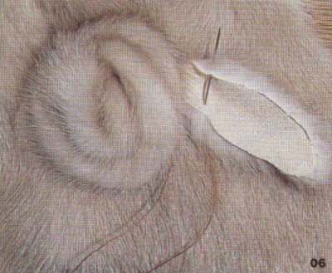

23.
6. Внешние лепестки наращиваются в процессе выполнения цветка. При накладывании лепестков нужно следить, чтобы волосяной покров деталей декора закрывал срезы мездры. Чем короче волос — тем ближе друг к другу нужно нашивать детали цветка. Если волос шкурки достаточно длинен — чтобы декор получился более выразительным, лепестки нашиваются на некотором расстоянии друг от друга.
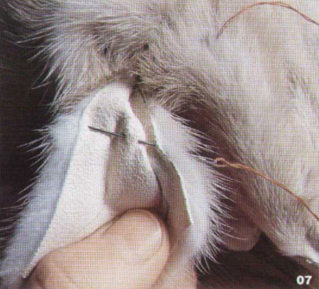
7. При выполнении цветка из широкого мехового лоскута следует учитывать, что деталь, когда нашивается на основу, одновременно как бы присборивается на нитку в поперечном направлении. Эго позволяет добиться эффекта игры лепестков цветка.
8. Для более точного расположения декора на изделии рекомендуется предварительно поставить метку на середину цветка, а в некоторых случаях (при недостатке опыта работы с мехом, а также при поточном методе выполнения меховых головных уборов) - выполнить разметку но шаблону. Для изготовления шаблона нужно нашить меховые лепестки на лист ватмана, затем с обратной стороны листа, следуя фломастером за нитью, отметить места проколов и линии прокладывания нити. В местах проколов выполнить отверстия для разметки.

24.
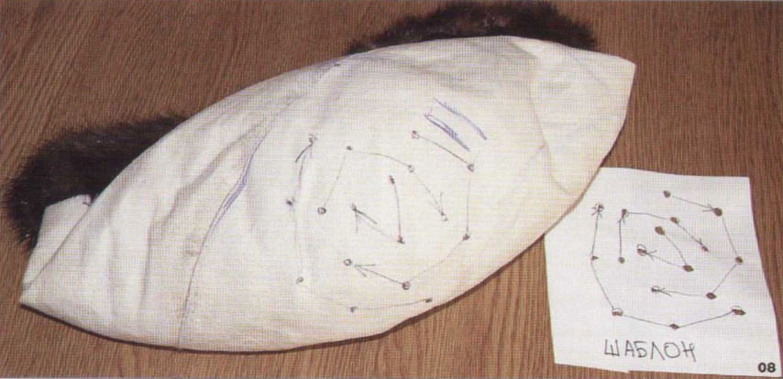
9. Мехов0й цветок хорошо смотрится как самостоятельное украшение. Подходит он - в качестве основного мотива - и для более сложного декора. Разберем вариант конструкции «Роза с меховыми листьями». Этот декор великолепно смотрится на меховой шапочке; в качестве же украшения трикотажных и фетровых изделии его следует использовать с осторожностью, т.к. может быть виден открытый срез мездры по бочкам деталей листочков.
Обратите внимание: при проектировании детали листа по его основанию (черенку) в лекало закладывается припуск на складку величиной 2—5 см в зависимости от размера детали.

25.

Список использованной литературы:
Рубрики: | Вязание/Шапки, шарфы, повязки на голову спицами  Вязание/Шапки, шарфы, повязки на голову крючком  Шитье и крой/Из меха
Метки: цветок из меха своими руками цветок из меха мастер-класс мех

Рубрики: | РУКОДЕЛИЕ. ТЕХНИКИ/Аксессуары, украшения handmade  РУКОДЕЛИЕ.ТЕХНИКИ/изкожи  РУКОДЕЛИЕ. ТЕХНИКИ/цветы из лент, цветы из ткани  МАСТЕР-КЛАСС / Tutorial
Метки: из меха цветы цветы из меха мастер-класс меховые изделия

26.
Приложение 1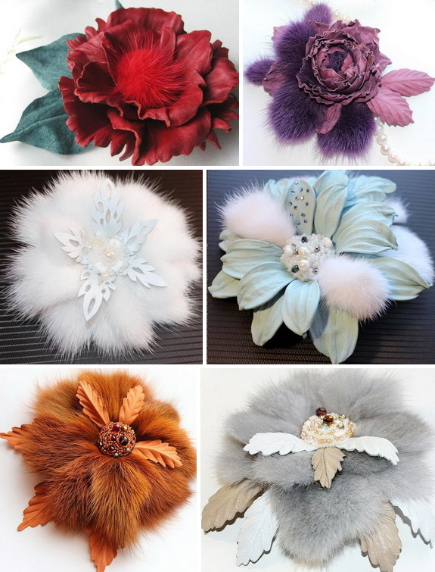

1.
Фото-галерея авторских моделей

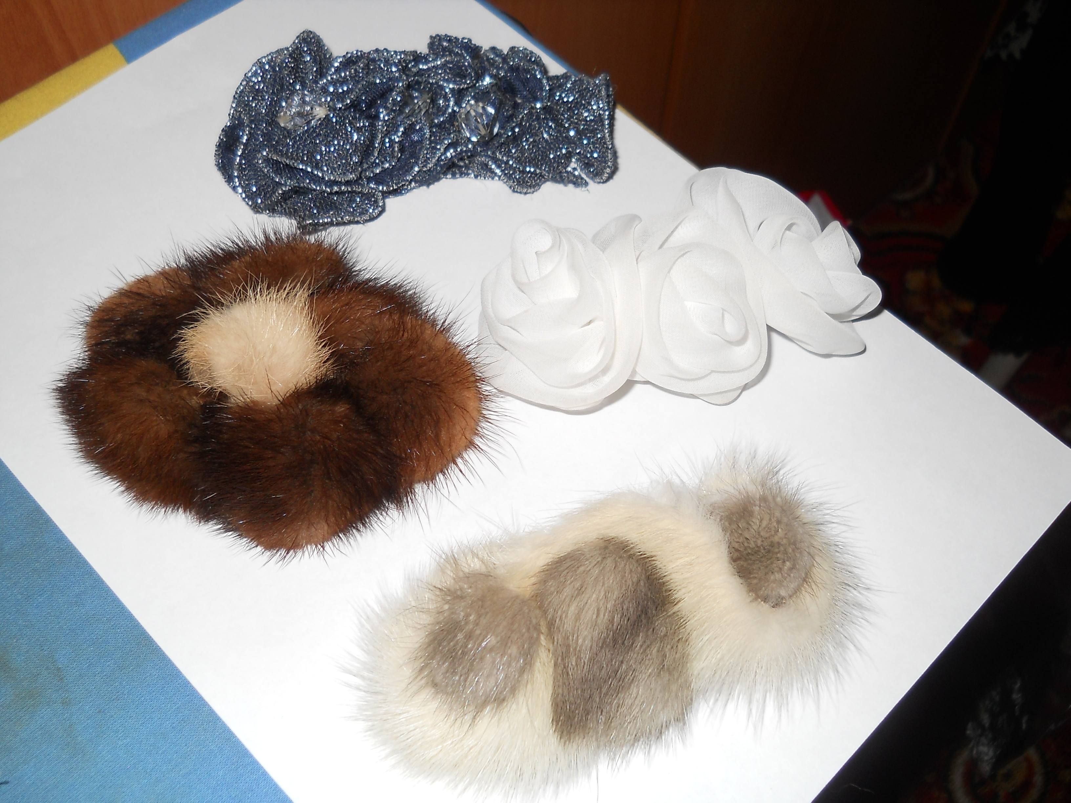

Броши и заколки для волос из меха норки и шифон

2.
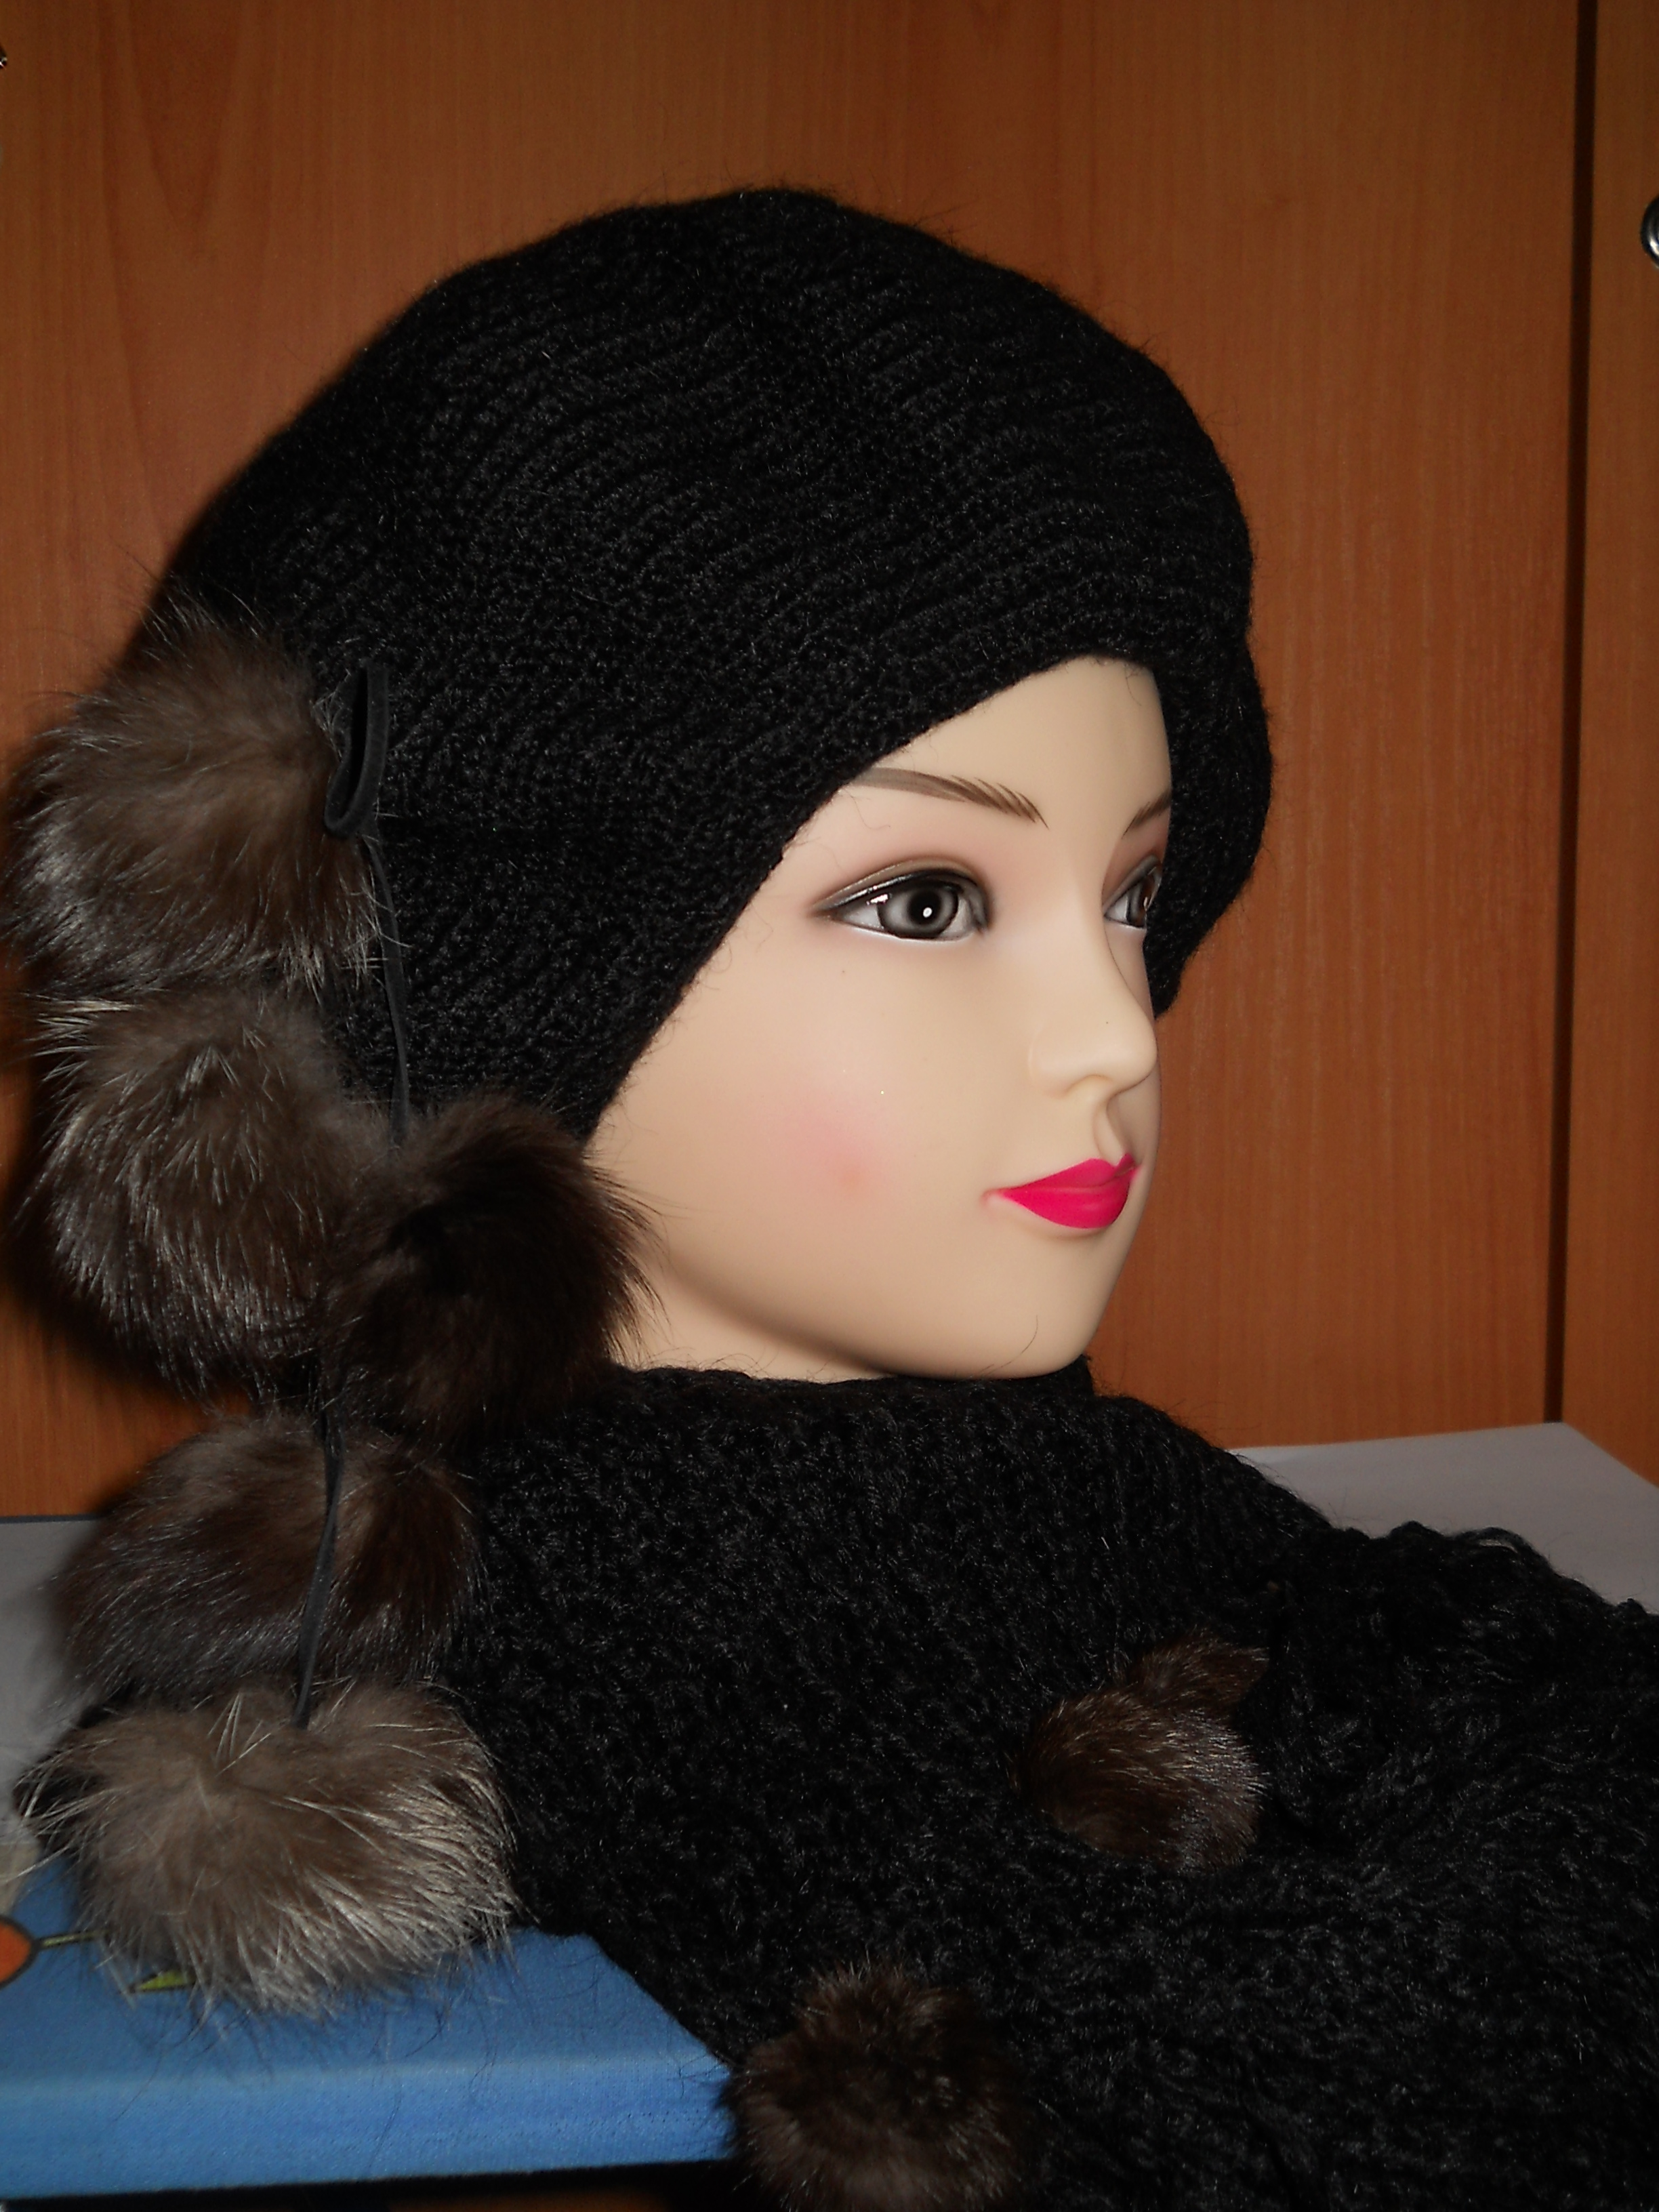
Комплект «Чернобурка» : берет и шарф из ангорской шерсти, с отделкой из меха чёрно-бурой лисы.
3.

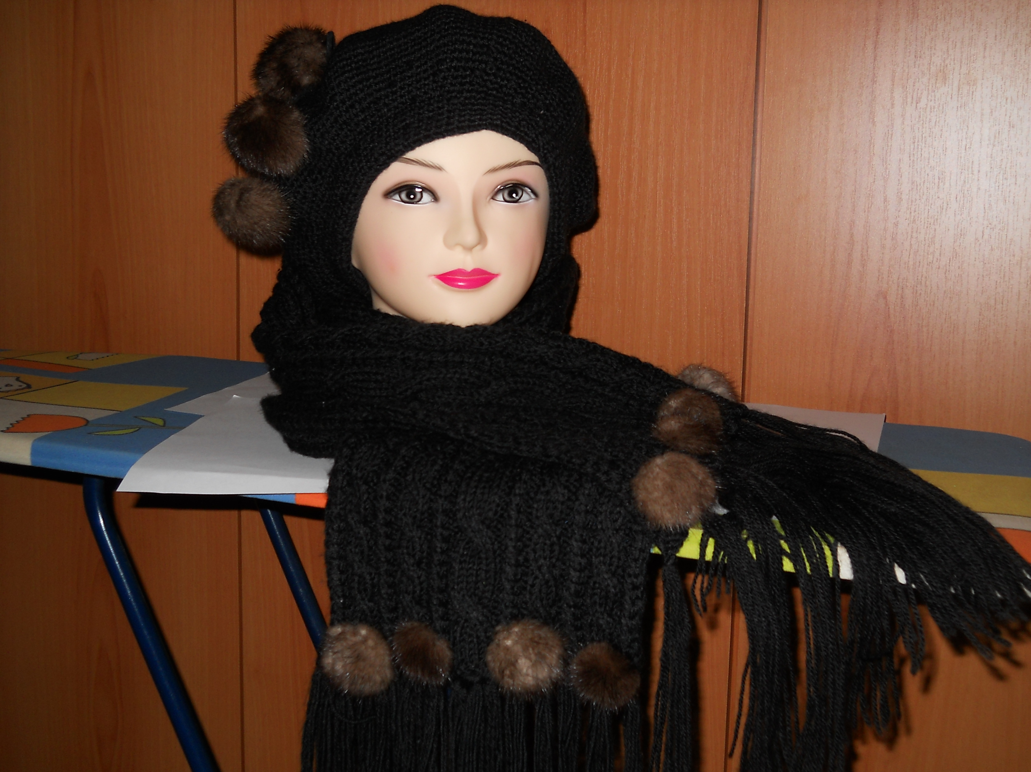

Комплект « Для мамы» из мериносовой шерсти, с отделкой из меха норки.

4.

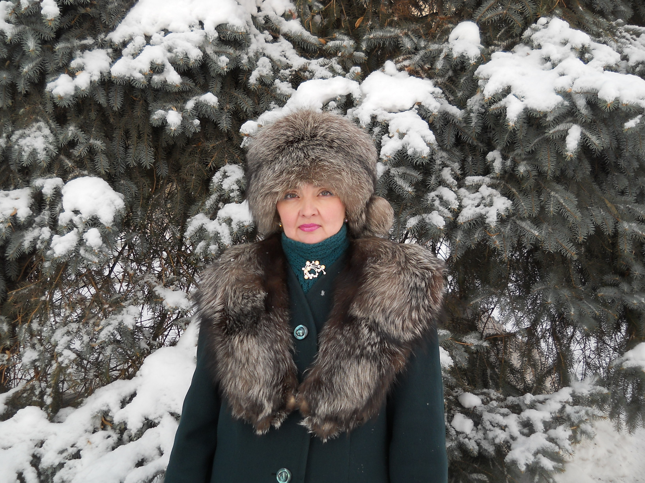

Пальто драповое с горжеткой из черно-бурой лисицы и шапка «Кубанка» с помпонами.

5.

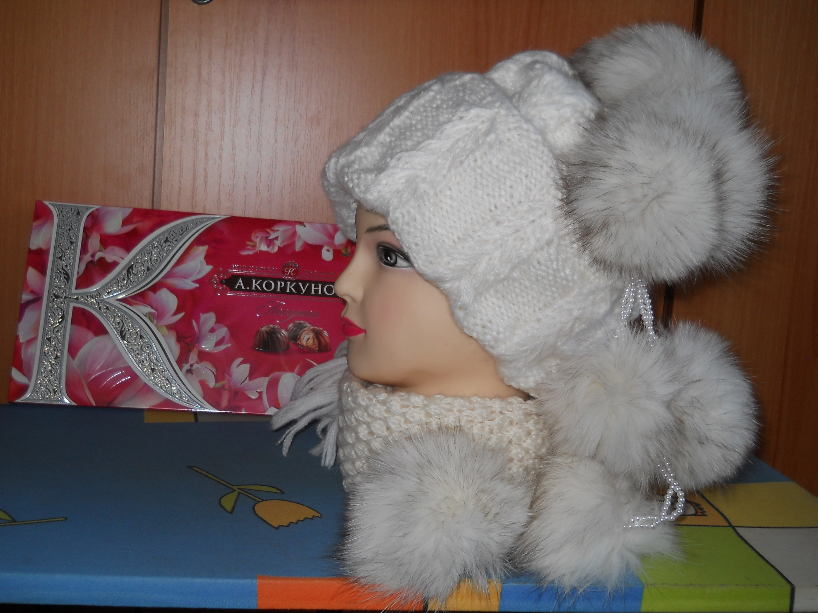

Шапка из шерсти ангорских коз, с отделкой из меха песца на шнуре из жемчужного бисера.

6.

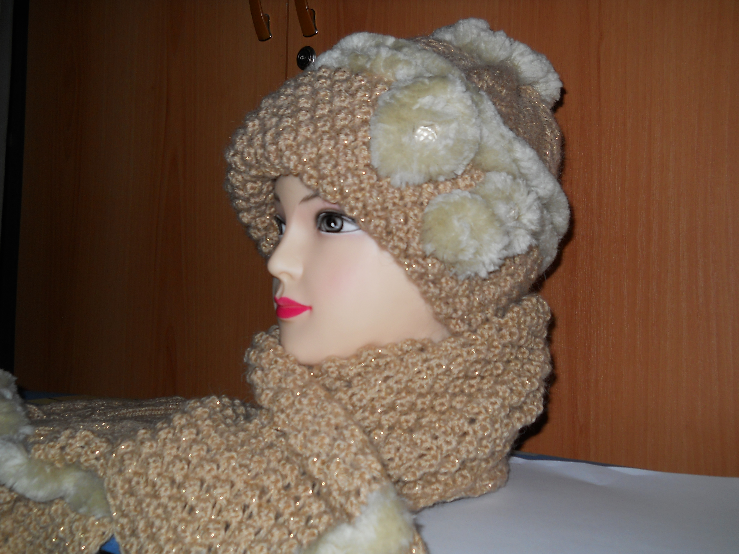

Комплект «Золотое вдохновение»: шапка и шарф из пряжи с золотым люрексом, с отделкой из меховой пряжи.

7.
Приложение 2.

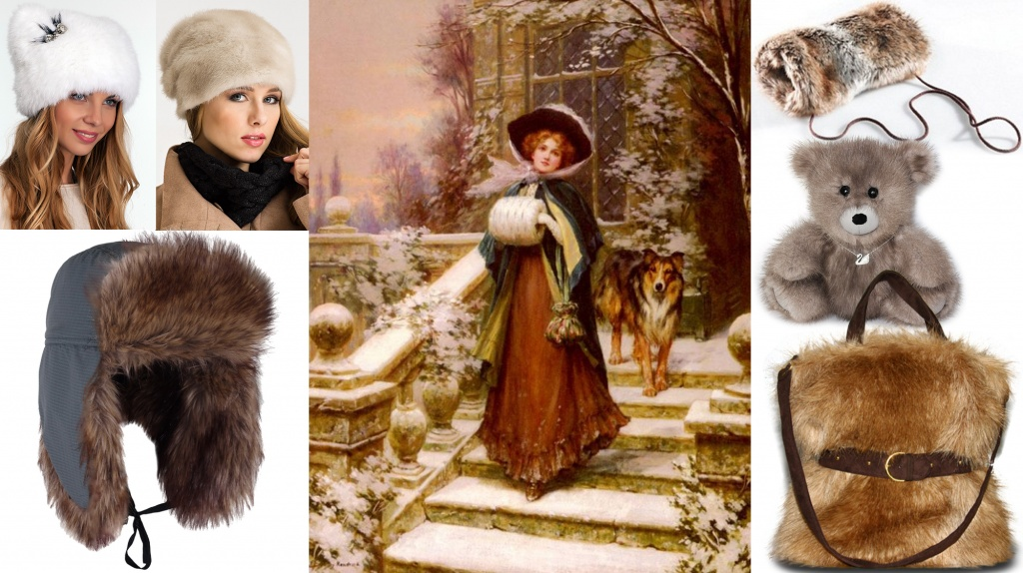
Презентации и
мастер-классы на диске DVD- R

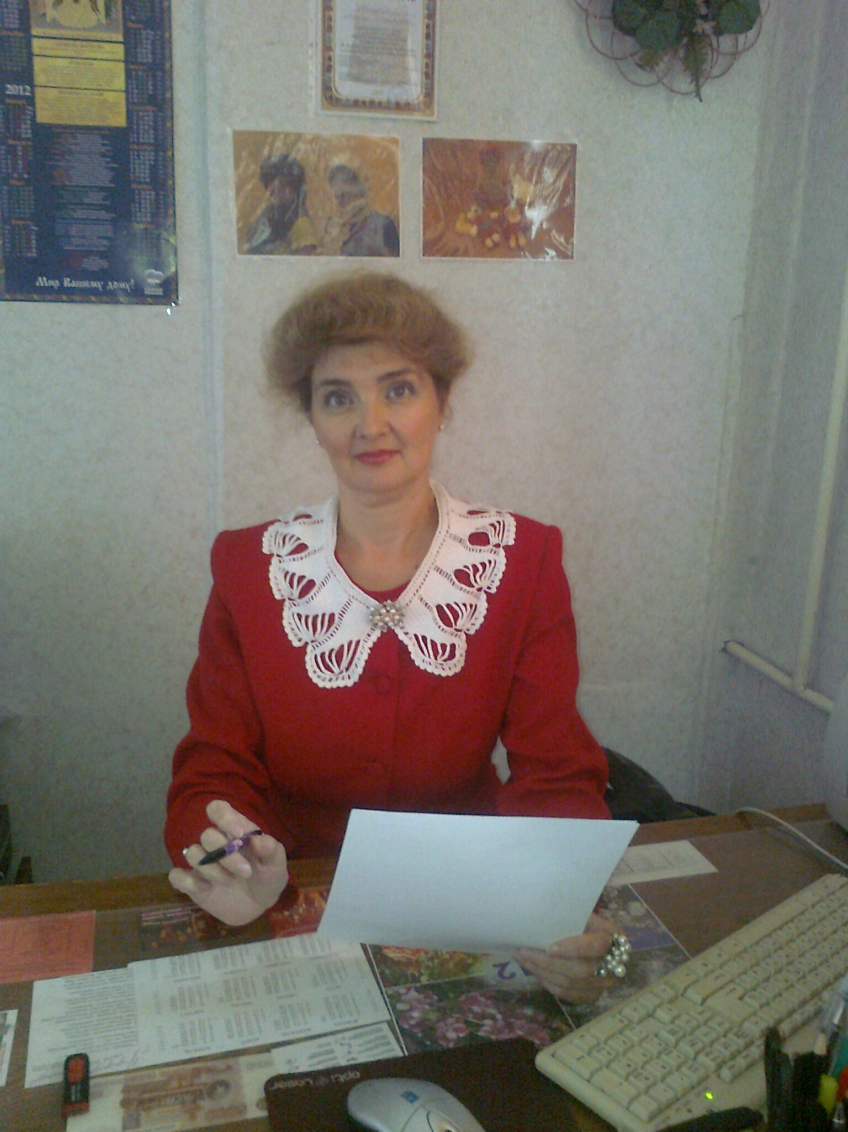
Токарчук Марина Дмитриевна

Жизненное кредо:
У человека может быть много разных настроений, но душа у него одна, и эту свою душу он неумолимо вкладывает во всё своё творчество.

Джон Голсуорси

У человека может быть много разных настроений, но душа у него одна, и эту свою душу он неумолимо вкладывает во всё своё творчество.
Джон Голсуорси

